Классическая традиция и современная философия в диалоге
Всероссийская научная конференция

Новосибирский Академгородок
23–25 октября 2019 г.

Организаторы конференции:
Отдел философии Института философии и права Сибирского отделения РАН и Отделение философии Института философии и права Новосибирского государственного университета
Е. В. Афонасин, afonasin@gmail.com
М. Н. Вольф, rina.volf@gmail.com

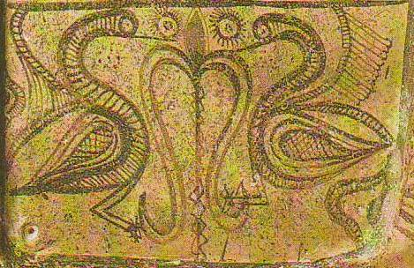
Центр изучения древней философии и классической традиции
Новосибирск, Россия
Институт философии и права
Новосибирский государственный университет
Ул. Пирогова 1, Новосибирск, 630090
www.nsu.ru/classics/ +7 983 139 8183

Программа

23 октября, среда

Вечернее заседание
15.00–18.00
НГУ (ул. Пирогова, 1), 212 ауд.

М. Н. Вольф (Новосибирск)
Античная эпистемология с позиций контекстуализма и апроприационизма

Е. В. Афонасин (Новосибирск)
Проэмий поэмы Парменида

Р. В. Светлов (Санкт-Петербург)
Демос против философии: социализация интеллектуала в Афинах IV в. до н.э.

24 октября, четверг

Утреннее заседание
11.00–13.30
Институт философии и права СО РАН (ул. Николаева, 8)

П. А. Бутаков (Новосибирск)
Вчерашнее сражение за вчерашнее морское сражение

И. В. Берестов (Новосибирск)
Современные философские дискуссии об аргументах Зенона Элейского против множественности

А. А. Санженаков (Новосибирск)
Эпистемический статус моральных суждений и античная теория действия

А. С. Зайкова (Новосибирск)
Проблемы сознания времени в античной традиции и их современные решения

Вечернее заседание
15.00–18.30
НГУ (ул. Пирогова, 1), 212 ауд.

М. В. Егорочкин (Москва)
"Нечестивец" из Колофона: штрихи к портрету Ксенофана Колофонского

С. В. Месяц (Москва)
Рыбы, живущие в земле (Аристотель "О дыхании" 475b, 10-11)

М. Н. Солопова (Москва)
Список в 25 предков. Платон о генеалогии и бессмертии души в Теэтете

Лилиан Карали (Афины)
Святилище Афродиты на Кипре

А. С. Афонасина (Новосибирск)
Эмпедокл. Почему Афродита?

25 октября, пятница

Утреннее заседание
11.00–13.30
НГУ (ул. Пирогова, 1), 212 ауд.

А. И. Золотухина (Москва)
Аристотель в XVII в.: Ян Амос Коменский и его (анти)аристотелева «Физика».

А. И. Щетников
Рецепции классической античной философии в поэзии латиноамериканского авангарда: Платон и Пабло Неруда, Зенон Элейский и Сесар Вальехо

А. Радзюкевич (Новосибирск)
Современные методы в античной метрологии

О. А. Донских (Новосибирск)
Рождение лингвистики: Греция и Индия

Вечернее заседание
15.00–18.30
НГУ (ул. Пирогова, 1), 212 ауд.

И. Н. Мочалова (Санкт-Петербург)
Сократ и сократическая пайдейя: философия Антисфена Афинского

С. Б. Куликов (Томск)
Афинский неоплатонизм и современная философия в их пересечениях

В. Бровкин (Новосибирск)
Роль греческой философии в формировании эллинистических монархий

С. П. Шевцов (Одесса)
Философские основания картины мира "Илиады"

